Zadávací podmínky pro výběr zpracovatele PD
„Plačkov u Humpolce – pořízení územní studie“
1 Místo

k.ú. Plačkov

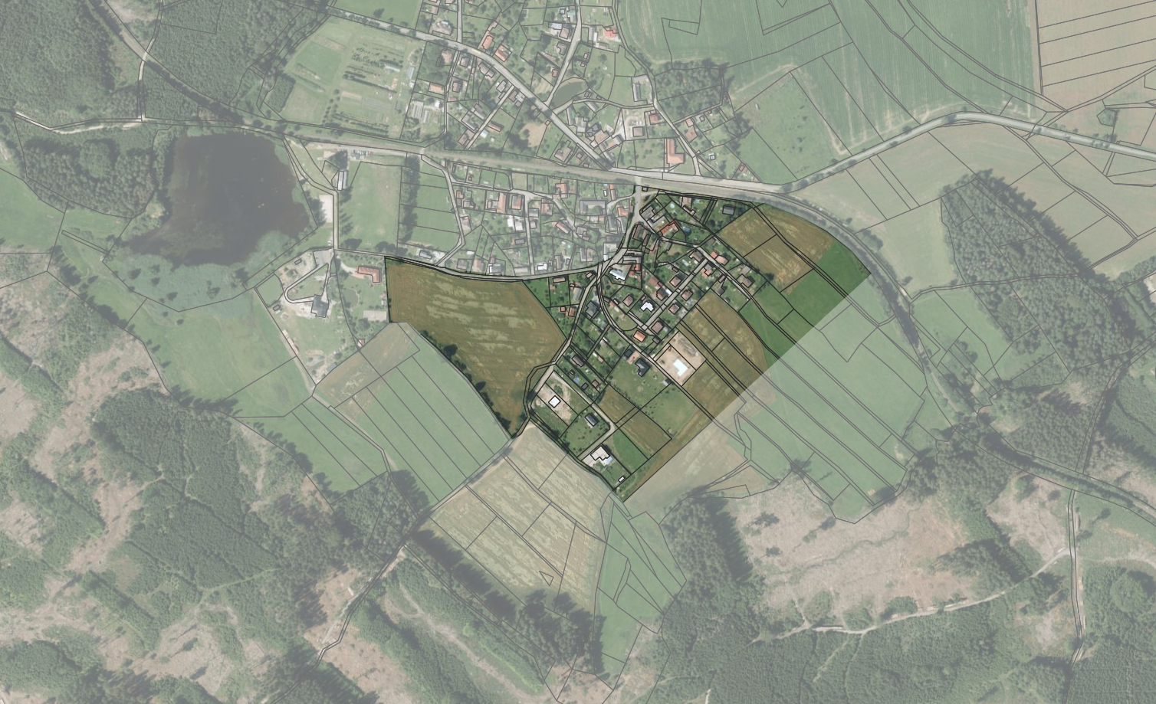

2 Zadavatel

Město Humpolec
se sídlem Horní náměstí 300, 396 22 Humpolec
IČ 00248266, DIČ CZ00248266

3 Zadání

Cílem je výběr architektonické kanceláře, jež by vypracovala územní studii na lokalitu jižní části Plačkova u Humpolce. Územní studie bude zpracována v souladu s ustanovením § 30 zákona č. 183/2006 Sb., o územním plánování a stavebním řádu, ve znění pozdějších předpisů, a ustanoveními souvisejícími.

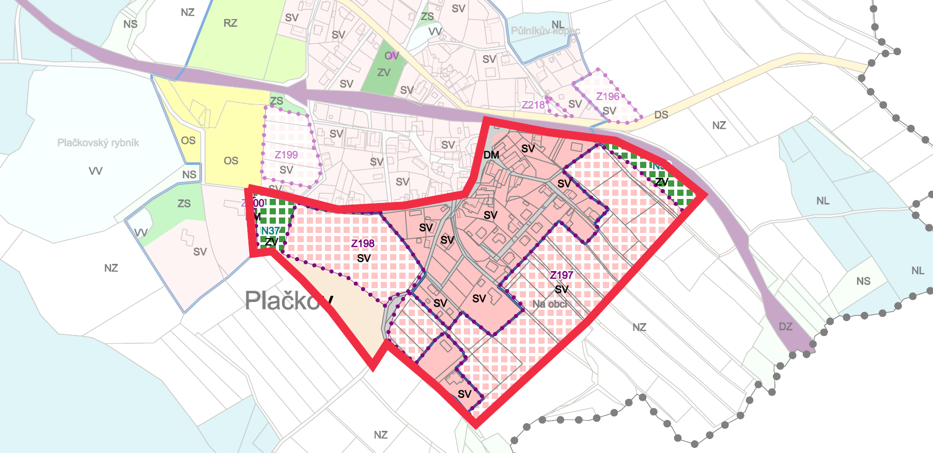

3.1 Textová část

Koncepce uspořádání veřejného prostranství
- analytická část (včetně vyhodnocení podkladů, doplňujících průzkumů a rozborů, současného stavu, majetkoprávních vztahů)
- širší vztahy (systém veřejných prostranství a zelená infrastruktura v sídle, kompoziční vztahy, průhledy, pohledy apod.)
- architektonicko-urbanistické řešení – podrobná koncepce (popis návrhu, včetně řešení zeleně, bezbariérové řešení apod.)
- architektonicko-stavební řešení veřejného prostranství
- architektonicko-stavební řešení parteru (zejména materiálové řešení)
- vybavení veřejného prostranství, drobná architektura, mobiliář
- základní požadavky na stávající a navrhované objekty vymezující veřejné prostranství nebo se nacházející uvnitř veřejného prostranství (např. na přístupnost a využití území)

Koncepce řešení dopravní a technické infrastruktury
- řešení dopravní infrastruktury (základní prověření architektonicko-urbanistického řešení)
- řešení technické infrastruktury (základní prověření architektonicko-urbanistického řešení)

Závěry a doporučení
- vyhodnocení variant (jsou-li navrženy nebo požadovány)
- podklady, podmínky atd. pro zadání navazující podrobnější předprojektové nebo projektové dokumentace

Požadavky na změnu územně plánovací dokumentace (pokud návrh vyvolává změnu územně plánovací dokumentace)

3.2 Grafická část

- širší vztahy (s vymezením řešeného území), M 1:5000 – 1:2000
- ortofotomapa (s vymezením řešeného území), M 1:500 – 1:200
- výkres problémů na základě aktuálního stavu (s vymezením řešeného území), M 1:500 – 1:200
- hlavní výkres (návrh), M 1:500 – 1:200
- výkres zeleně, M 1:500 – 1:200
- výkres architektonicko-stavebního řešení, M 1:500 – 1:200
- výkres řešení dopravní infrastruktury, M 1:500 – 1:200
- výkres řešení technické infrastruktury, M 1:500 – 1:200
- řezy územím (případně řezopohledy), M 1:500 – 1:200
- doplňující schémata
- základní detaily řešení parteru
- vizualizace, skici nebo modely

4 Termíny plnění

• 2 měsíce od uzavření smlouvy o dílo
doplňující průzkumy a rozbory

• 4 měsíce od uzavření smlouvy o dílo
zpracování návrhu územní studie (hrubopisu) a jeho projednání se zadavatelem

• 1 měsíc od schválení návrhu územní studie zadavatelem
zpracování územní studie (čistopisu) se zapracováním výsledků projednání návrhu studie se zadavatelem

5 Parametry území

• celková velikost pozemku – cca 13 ha

6 Podklady na vyžádání

• digitálně technická mapa
• územní plán

_ _ _ _ _ _ _ _ _ _ _ _ _ _ _ _ _ _ _
Ing. Petr Machek
místostarosta města Humpolce

